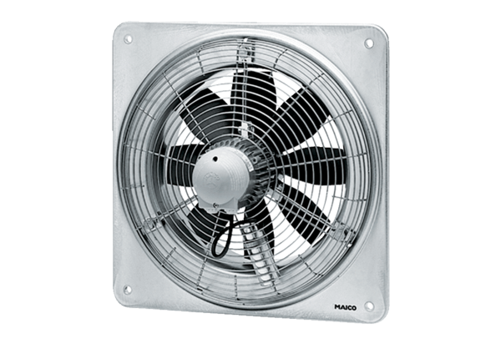Axiál fali ventilátor DZQ 35/64 BCsomagolási egység: 1 darabVálaszték: C
Termékszám: 0083.0151Gyártó: MAICO

